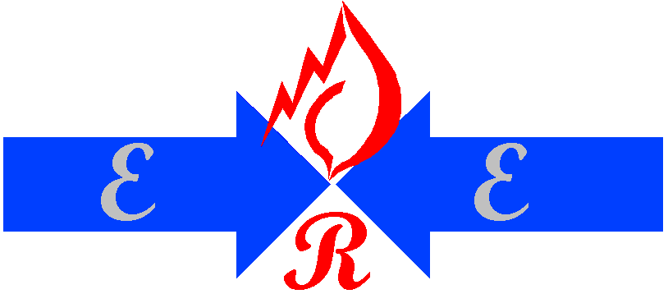
Republika e shqiperise
Enti rregullator i energjise
Bordi i Komisionereve

________________________________________________________________

VENDIM

Nr. 51 Datë 07.07.2014

PËR
LICENSIMIN E SHOQËRISË “POWER WIND ENERGY” SH.P.K NË AKTIVITETIN E TREGËTIMIT TË ENERGJISË ELEKTRIKE

Në mbështetje të nenit 8 pika 2 gërma “a”, neneve 9 dhe 13 pikat 1, gërma “d”, të Ligjit Nr. 9072, datë 22.05.2003, “Për Sektorin e Energjisë Elektrike”, të ndryshuar, neneve 4 pika 1 gërma “g”; 5 pika 1 gërma “g”; 13 dhe 14 pika 1 të “Rregullores për proçedurat e liçensimit, modifikimit, transferimit të plotë/të pjesshëm dhe rinovimit të liçensave”, të miratuar me Vendimin e Bordit të Komisionerëve Nr. 108 datë 09.09.2008, Bordi i Komisionerëve të Entit Rregullator të Energjisë (ERE), në mbledhjen e tij të datës 07.07.2014, mbasi shqyrtoi kërkesën e shoqërisë “Power Wind Energy” sh.p.k si dhe relacionin e Drejtorisë së Liçensimit dhe Monitorimit të Tregut dhe Drejtorisë Juridike dhe Mbrojtjes së Konsumatorit mbi liçensimin në aktivitetin e Tregtimit të Energjisë Elektrike,

Konstatoi se:
Aplikimi i shoqërisë “Power Wind Energy” sh.p.k, plotëson tërësisht kërkesat e parashikuara nga ERE në Rregulloren për procedurat e liçensimit, modifikimit, transferimit të plotë/të pjesshëm dhe rinovimit të liçensave si më poshtë:

- Formati i aplikimit (neni 9, pika 1) është paraqitur dhe plotësuar në mënyrë korrekte.

- Dokumentacioni juridik, administrativ dhe pronësor (neni 9, pika 2) është paraqitur dhe plotësuar në mënyrë korrekte.

- Dokumentacioni financiar dhe fiskal (neni 9, pika 3) është paraqitur dhe plotësuar në mënyrë korrekte.

- Dokumentacioni teknik (nenin 9, pika 4.10, gërmat “a”, “b” dhe “c”) është paraqitur dhe plotësuar në mënyrë korrekte.

cila subjekti nuk ka dhënë asnjë informa ________________________________________________________________
Republika e shqiperise
Enti rregullator i energjise
Bordi i Komisionereve

Për gjithë sa më sipër cituar Bordi i Komisionerëve të ERE-s,

Vendosi:
- Të liçensojë shoqërinë “Power Wind Energy” sh.p.k në aktivitetin e Tregtimit të Energjisë Elektrike, për një afat 5 vjeçar.

- Drejtoria e Liçensimit dhe Monitorimit të Tregut të njoftojnë aplikuesin për Vendimin e Bordit të Komisionerëve te ERE-s

Ky vendim hyn në fuqi menjëherë.
Ky vendim botohet në Fletoren Zyrtare.

KRYETARI i ERE-s
Petrit AHMETI

Republika e shqiperise
Enti rregullator i energjise
Bordi i Komisionereve

________________________________________________________________

Votimi i Bordit të Komisionerëve të ERE-s për,

VENDIM

Nr. 51 Datë 07.07.2014

PËR
LICENSIMIN E SHOQËRISË “POWER WIND ENERGY” SH.P.K NË AKTIVITETIN E TREGËTIMIT TË ENERGJISË ELEKTRIKE

Anёtarёt e Bordit

Pro Kundёr

Petrit Ahmeti ______________ ______________

Adriatik Bego _______________ ______________

Abaz Aliko _______________ ______________

Entela Shehaj _______________ ______________

Maksim Shuli _______________ ______________

